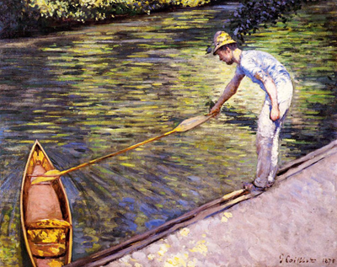

CORSO DI FORMAZIONE
OPERATORE DI TOCCO ARMONICO® - il massaggio lento

Edizione Anno 2020

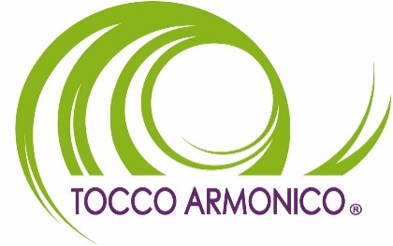

Il Tocco Armonico® è un massaggio lento che si attua attraverso una serie di pressioni e movimenti manuali particolarmente delicati e dosati sul corpo della persona ricevente.
Si tratta di un tocco sensibile, lento e riequilibrante che permette un approccio rispettoso e mirato alla situazione personale del soggetto: il corpo della persona ricevente guida l’operatore nel suo agire.
E’ una terapia manuale integrativa utilizzata per la salute e il benessere della persona.
Produce un profondo rilassamento e immediati benefici a livello psico-fisico-emozionale.
E’ efficace nella gestione dello stress, nel trattamento del dolore, ansia, depressione e in molti altri problemi di salute.
Il Tocco Armonico® non disconosce e non si sostituisce alla medicina convenzionale ma si integra ad essa.

Sede del corso: SPH - Student Plus House – Piazza Guala 143 Torino - Tel. 351.5490049

Date e moduli: 13 giornate formative – orario di frequenza dalle ore 9.00 alle ore 19.00

Primo Modulo: 24-25-26 Aprile 2020  Secondo Modulo: 23-24 Maggio 2020  Terzo Modulo: 13-14 Giugno 2020 | Quarto Modulo: 26-27 Settembre 2020  Quinto Modulo: 24-25 Ottobre 2020  Sesto Modulo: 21-22 Novembre 2020 22  202019
20201 9

Per informazioni ed iscrizioni:
Tel. 338.6753797 - 347.5774118 (ore pomeridiane/serali) - Mail: info@toccoarmonico.it

